ExpoCiencias Estatal 2026
Nuevo León


ExpoCNL-S-CE-175
Bio-geometría espacial, Diseño y fabricación de ojiva Alcedo atthis

Nombre Autor 1: Suri Paola Frausto Galindo
Nombre Autor 2: America Aidee Segovia Martínez
Nombre Asesor: Fernando Alonso Villalobos
Área: Ciencias Espaciales, CE
Categoría: Superior, S
Objetivos de Desarrollo Sostenible que abona el proyecto




Monterrey, Nuevo León, a 4 de agosto de 2026

NOMBRE DE PROYECTO
Autores: Frausto, S. P.; Segovia, A. A.

RESUMEN
El presente proyecto de investigación tiene como propósito diseñar y analizar una ojiva biomimética inspirada en la morfología del pico del Martín pescador (Alcedo atthis) para su aplicación en cohetería experimental de baja y media potencia. La investigación surge ante la necesidad de explorar alternativas aerodinámicas innovadoras que permitan disminuir el coeficiente de arrastre y optimizar el desempeño de vuelo de cohetes experimentales mediante principios bio-inspirados. El estudio integra fundamentos de biomimética, aerodinámica subsónica, modelado CAD y manufactura digital. La metodología implementada incluyó investigación documental especializada, análisis biomorfológico del pico del Martín pescador, diseño tridimensional mediante Autodesk Fusion 360, análisis estructural y fabricación de prototipos utilizando impresión 3D en PLA. Los resultados preliminares evidenciaron una adecuada continuidad geométrica, reducción potencial de perturbaciones aerodinámicas y un comportamiento estructural favorable bajo análisis estático y modal. Asimismo, el rediseño iterativo permitió optimizar la unión entre la ojiva y el fuselaje, incrementando la resistencia mecánica del sistema. La propuesta representa una contribución innovadora al estudio de soluciones biomiméticas aplicadas a la ingeniería aeroespacial experimental y fortalece el desarrollo de proyectos STEM vinculados con ciencias espaciales y tecnologías emergentes.
Palabras clave: biomimética, cohetería experimental, aerodinámica, ojiva, impresión 3D.

ABSTRACT
This research project aims to design and analyze a biomimetic nose cone inspired by the morphology of the kingfisher’s beak (Alcedo atthis) for its application in low- and medium-power experimental rocketry. The research emerged from the need to explore innovative aerodynamic alternatives capable of reducing drag coefficient and optimizing the flight performance of experimental rockets through bio-inspired principles. The study integrates foundations of biomimetics, subsonic aerodynamics, CAD modeling, and digital manufacturing. The implemented methodology included specialized documentary research, biomorphological analysis of the kingfisher’s beak, three-dimensional design using Autodesk Fusion 360, structural analysis, and prototype fabrication through PLA 3D printing. Preliminary results demonstrated adequate geometric continuity, potential reduction of aerodynamic disturbances, and favorable structural behavior under static and modal analysis. Furthermore, the iterative redesign process optimized the connection between the nose cone and the rocket fuselage, increasing the mechanical resistance of the system. The proposal represents an innovative contribution to the study of biomimetic solutions applied to experimental aerospace engineering and strengthens the development of STEM projects related to space sciences and emerging technologies.

Keywords: biomimetics, experimental rocketry, aerodynamics, nose cone, 3D printing.

LISTA DE ILUSTRACIONES, GRÁFICOS Y TABLAS

Imagen 1: Primeros bocetos de la ojiva biomimética 17
Imagen 2: Análisis de tensión estática, desplazamiento 17
Imagen 3: Análisis de frecuencias modales 18
Imagen 4: Análisis de deformación mecánica 18
Imagen 5: Impresión 3D del primer prototipo 18
Imagen 6: Mejoramiento de la base, nuevo diseño 19
Imagen 7: Ajuste de la punta, nuevo diseño 19
Imagen 8: Segundo prototipo terminado 19

LISTA DE SIGLAS

APA – American Psychological Association
CAD – Computer-Aided Design (Diseño Asistido por Computadora)
CFD – Computational Fluid Dynamics (Dinámica de Fluidos Computacional)
Cd – Coeficiente de Arrastre Aerodinámico
FDM – Fused Deposition Modeling (Modelado por Deposición Fundida)
IA – Inteligencia Artificial
NASA – National Aeronautics and Space Administration
PETG – Polyethylene Terephthalate Glycol (Tereftalato de Polietileno Glicol)
PLA – Polylactic Acid (Ácido Poliláctico)
SLA – Stereolithography Apparatus (Estereolitografía)
SPLINE -- Función matemática compuesta por varios polinomios unidos entre sí, utilizada para crear curvas suaves y continuas.
STEM – Science, Technology, Engineering and Mathematics (Ciencia, Tecnología, Ingeniería y Matemáticas).
STL – Standard Triangle Language / STereoLithography File
STEP – Standard for the Exchange of Product Model Data
3D – Tridimensional
Mach – Relación entre la velocidad de un objeto y la velocidad del sonido en el medio fluido correspondiente.

ÍNDICE

INTRODUCCIÓN ………………………………………………………………..…………………………...7
PLANTEAMIENTO DEL PROBLEMA………………………………………………….…………….…….8
ESTADO DE LA TÉCNICA ……………………………..…………………………………………………...9
JUSTIFICACIÓN ……………………………………..………………………………………………….….12
HIPÓTESIS O META DE INGENIERÍA ……………………………..…………………………………….14
OBJETIVOS ………………………………………………………………………..………………………..14
PROCESO METODOLÓGICO………………………………………………………………..…………….15
RESULTADOS ………………………………………………………………………………………………17
DISCUSION………………………………………………………………………………………………….19
CONCLUSIONES …………………………………………………………………………………………...20
FUTURAS LÍNEAS DE INVESTIGACIÓN………………………………………………………………...21
LITERATURA CONSULTADA……………………………………………………………………………...22 ANEXOS……………………………………………………………………………………………………...24

- INTRODUCCIÓN
La exploración aeroespacial ha impulsado históricamente importantes avances científicos y tecnológicos en áreas como la ingeniería aeronáutica, la dinámica de fluidos, los materiales avanzados y la manufactura de precisión. Dentro de este contexto, la cohetería experimental de baja y media potencia se ha consolidado como una plataforma de investigación aplicada que permite analizar fenómenos aerodinámicos reales mediante el diseño, construcción y validación de vehículos experimentales a escala reducida.
Uno de los principales retos en el diseño de cohetes experimentales consiste en optimizar su desempeño aerodinámico, particularmente durante la fase de ascenso atmosférico. La resistencia aerodinámica generada por la interacción entre el vehículo y el flujo de aire representa una de las principales limitantes para alcanzar mayores altitudes y mejorar la eficiencia energética del sistema propulsivo. De acuerdo con Anderson (2016), la geometría externa del vehículo influye directamente en la distribución de presiones, el comportamiento de la capa límite y la formación de turbulencias.
Dentro de los componentes aerodinámicos del cohete, la ojiva desempeña un papel fundamental debido a que constituye la primera superficie en contacto con el flujo de aire. Diseños geométricos inadecuados pueden provocar separación prematura del flujo, incremento del arrastre y pérdida de estabilidad longitudinal (Barrowman, 1967). Por esta razón, el desarrollo de geometrías optimizadas representa una línea de investigación relevante dentro de la ingeniería aeroespacial experimental.
En años recientes, la biomimética ha emergido como una disciplina innovadora orientada a resolver problemas tecnológicos mediante la observación y adaptación de soluciones presentes en la naturaleza. Según Benyus (2002), los organismos biológicos representan modelos altamente eficientes desarrollados a través de millones de años de evolución, cuyas características pueden transferirse a sistemas de ingeniería contemporánea.
Uno de los ejemplos más representativos de biomimética aplicada al transporte corresponde al rediseño del tren bala Shinkansen Serie 500 en Japón. El ingeniero japonés Eiji Nakatsu utilizó como referencia la morfología del pico del Martín pescador para reducir el boom sónico y optimizar el desempeño aerodinámico del sistema ferroviario, logrando además disminuir el consumo energético del vehículo (Nakatsu, 2009).
A partir de este antecedente, la presente investigación propone el diseño y análisis de una ojiva biomimética inspirada en la geometría del pico del Martín pescador (Alcedo atthis), orientada a cohetería experimental de baja y media potencia. El proyecto integra principios de biomimética, aerodinámica subsónica, diseño CAD y manufactura digital mediante impresión 3D, buscando desarrollar una alternativa geométrica capaz de disminuir el coeficiente de arrastre aerodinámico respecto a configuraciones convencionales.
La investigación adopta un enfoque tecnológico-aplicado y descriptivo-comparativo, incorporando modelado tridimensional, análisis estructural y evaluación geométrica preliminar. Asimismo, se contemplan futuras etapas relacionadas con simulaciones CFD, pruebas experimentales y vuelos instrumentados que permitan validar cuantitativamente el desempeño aerodinámico de la propuesta.
Además de su relevancia científica y tecnológica, el proyecto posee un importante valor educativo y formativo, debido a que promueve el aprendizaje interdisciplinario en áreas STEM mediante experiencias reales de diseño aeroespacial experimental. La integración de biomimética y cohetería favorece procesos de innovación, creatividad tecnológica y divulgación científica orientados al fortalecimiento de vocaciones en ingeniería y ciencias espaciales.
- PLANTEAMIENTO DEL PROBLEMA
La cohetería experimental de baja y media potencia constituye un campo de investigación tecnológica donde el desempeño aerodinámico del vehículo determina en gran medida la eficiencia, estabilidad y seguridad del vuelo. Durante la fase de ascenso, un cohete está sometido a múltiples fuerzas aerodinámicas, siendo la resistencia del aire una de las principales limitantes para alcanzar mayores altitudes y mantener trayectorias estables.
En términos físicos, el arrastre aerodinámico se produce debido a la interacción entre el flujo de aire y la superficie externa del cohete. Este fenómeno depende directamente de factores como la velocidad, rugosidad superficial, área frontal, densidad del aire y geometría del vehículo. Diversos estudios en dinámica de fluidos establecen que la geometría frontal del sistema desempeña un papel crítico en la formación de turbulencias, distribución de presión y comportamiento de la capa límite (Anderson, 2017).
Dentro de los componentes estructurales del cohete, la ojiva es el elemento que inicialmente entra en contacto con el flujo de aire, razón por la cual su diseño influye significativamente en el coeficiente de arrastre (Cd). Una ojiva ineficiente puede generar separación prematura del flujo, incremento de turbulencia y mayores pérdidas de energía aerodinámica, afectando directamente el rendimiento del vehículo (Barrowman, 1967).
En la mayoría de los proyectos educativos y de cohetería experimental amateur, los diseños de ojivas se limitan a configuraciones geométricas tradicionales como:
- Ojiva cónica.
- Ojiva parabólica.
- Ojiva elíptica.
- Ojiva ojival tangente.
Estas geometrías han demostrado funcionalidad aceptable debido a su simplicidad de fabricación y comportamiento aerodinámico conocido. Sin embargo, gran parte de estas configuraciones fueron originalmente desarrolladas para contextos aeronáuticos y balísticos convencionales, sin explorar ampliamente alternativas derivadas de principios biomiméticos.
Paralelamente, la biomimética ha emergido como un área de innovación científica capaz de transferir soluciones naturales a problemas tecnológicos complejos. Diversas investigaciones han demostrado que organismos biológicos poseen configuraciones morfológicas altamente optimizadas para desplazarse eficientemente en medios fluidos, reduciendo turbulencia y consumo energético (Benyus, 2002).
Uno de los casos más relevantes es el del Martín pescador, ave cuya geometría craneal le permite penetrar el agua prácticamente sin generar perturbaciones significativas. El estudio de esta morfología condujo al rediseño del tren bala Shinkansen Serie 500 en Japón, logrando mejoras aerodinámicas y energéticas comprobadas (Nakatsu, 2009).
A pesar de estos antecedentes exitosos en transporte ferroviario y biomimética aplicada, existe una limitada evidencia científica acerca de la implementación de perfiles bio-inspirados en cohetería experimental subsónica. Particularmente, no se dispone de suficiente información experimental o computacional que permita determinar si una ojiva inspirada en el pico del Martín pescador puede reducir el coeficiente de arrastre y mejorar el comportamiento aerodinámico de un cohete experimental de baja y media potencia.
Además, dentro del ámbito educativo y de divulgación aeroespacial, existe una necesidad creciente de desarrollar proyectos que no solamente reproduzcan diseños convencionales, sino que promuevan innovación tecnológica, investigación aplicada y pensamiento ingenieril avanzado. La ausencia de estudios de biomimética aplicada a cohetería experimental limita el desarrollo de nuevas soluciones aerodinámicas y restringe las posibilidades de innovación dentro de la formación científica juvenil.
Por ello, la presente investigación busca analizar si la geometría bio-inspirada basada en el pico del Martín pescador puede constituir una alternativa funcional y aerodinámicamente eficiente frente a las ojivas tradicionales utilizadas en cohetería experimental.
A partir de esta problemática se formula la siguiente pregunta de investigación:
¿La implementación de una ojiva bio-inspirada en la morfología del pico del Martín pescador permite disminuir el coeficiente de arrastre aerodinámico y mejorar el desempeño de vuelo de un cohete experimental de baja y media potencia en comparación con ojivas convencionales?
La respuesta a esta interrogante permitirá generar conocimiento aplicable al diseño aeroespacial experimental, ampliar el campo de estudio de la biomimética aplicada y establecer bases metodológicas para futuros desarrollos en aerodinámica bio-inspirada.

- ESTADO DE LA TÉCNICA

El Desarrollo de la cohetería experimental en México.
En México, el crecimiento del sector aeroespacial ha impulsado el interés por el desarrollo de proyectos de cohetería experimental tanto en el ámbito universitario como en niveles educativos medios y superiores. La Agencia Espacial Mexicana ha promovido iniciativas relacionadas con divulgación científica, investigación tecnológica y formación de capital humano especializado en ciencias espaciales.
Instituciones como el Instituto Politécnico Nacional, la Universidad Nacional Autónoma de México y el Tecnológico de Monterrey han desarrollado investigaciones orientadas al diseño de sistemas de navegación, telemetría y control para vehículos experimentales y nanosatélites educativos.
El fortalecimiento de competencias aeroespaciales en México también ha sido impulsado mediante competencias nacionales e internacionales de ingeniería experimental, donde estudiantes desarrollan habilidades relacionadas con programación, electrónica, simulación computacional y manufactura digital.
Desde la perspectiva educativa, la integración de la cohetería experimental en entornos MakerSpace ha permitido implementar experiencias de aprendizaje interdisciplinarias basadas en el construccionismo y la cultura Maker. En este sentido, la construcción física de prototipos tecnológicos promueve creatividad, experimentación e innovación en los estudiantes (Blikstein, 2013).
De forma complementaria, los MakerSpaces educativos representan entornos altamente efectivos para el aprendizaje experiencial, debido a que integran resolución de problemas reales, diseño colaborativo y pensamiento de ingeniería (Martin, 2015).
En este contexto, la cohetería experimental se convierte en una herramienta pedagógica alineada con los Objetivos de Desarrollo Sostenible, particularmente el ODS 4 “Educación de Calidad” y el ODS 9 “Industria, Innovación e Infraestructura”, promoviendo la alfabetización científica y tecnológica en estudiantes.
La UNESCO señala que las competencias digitales avanzadas y el pensamiento tecnológico son indispensables para afrontar los retos educativos y científicos contemporáneos (UNESCO, 2021). Paralelamente, la OECD establece que la alfabetización tecnológica constituye una competencia estratégica para el desarrollo económico y científico de las nuevas generaciones (OECD, 2023).

Componentes principales de un cohete experimental
Un cohete experimental se encuentra conformado por diversos sistemas estructurales, mecánicos y electrónicos que trabajan de manera integrada para garantizar estabilidad, seguridad y funcionalidad durante el vuelo.
Los componentes fundamentales incluyen:
- Nariz aerodinámica u ojiva.
- Fuselaje principal.
- Sistema de propulsión.
- Aletas estabilizadoras.
- Sistema de recuperación.
- Compartimiento electrónico.
- Sistema de telemetría.
- Sistema de control y navegación.
- Sensores de monitoreo.
- Fuente de alimentación energética.
El diseño estructural y aerodinámico de un cohete debe garantizar un equilibrio adecuado entre estabilidad y eficiencia energética para optimizar el desempeño durante el ascenso (Sutton & Biblarz, 2017).
Las etapas generales de desarrollo y operación de un cohete experimental comprenden:
- Diseño conceptual.
- Modelado y simulación aerodinámica.
- Diseño estructural.
- Integración electrónica.
- Programación del sistema de control.
- Pruebas de validación.
- Lanzamiento.
- Telemetría y monitoreo.
- Recuperación.
- Análisis de datos post-vuelo.
Estas etapas responden a metodologías de ingeniería iterativa utilizadas en proyectos aeroespaciales contemporáneos, donde cada fase permite optimizar el desempeño del sistema y reducir riesgos operativos.

Categorías y niveles de cohetería experimental
La cohetería experimental puede clasificarse de acuerdo con la potencia del motor, altitud alcanzada y complejidad tecnológica incorporada en el vehículo.
Cohetería de baja potencia: Emplea motores comerciales pequeños y sistemas básicos de estabilización. Generalmente es utilizada en procesos educativos introductorios orientados al aprendizaje de principios físicos fundamentales.
Cohetería de media potencia: Integra estructuras reforzadas y sistemas electrónicos de monitoreo, permitiendo vuelos más estables y controlados.
Cohetería de alta potencia: Utiliza sistemas avanzados de navegación, telemetría y recuperación automática. En este nivel suelen incorporarse algoritmos de control automático y redundancia electrónica para maximizar la seguridad operacional.
Cohetería científica experimental: Se enfoca en la recopilación de datos atmosféricos, validación de sensores y pruebas de tecnologías aeroespaciales emergentes.
El incremento de velocidad y altitud en vehículos experimentales exige diseños estructurales y aerodinámicos más complejos, especialmente en sistemas sometidos a condiciones supersónicas y variaciones extremas de presión atmosférica (Anderson, 2016).

Cohetería experimental y aerodinámica subsónica
La cohetería experimental constituye una disciplina tecnológica enfocada en el diseño, construcción y evaluación de vehículos propulsados por reacción, empleados tanto con fines científicos como educativos. En el ámbito académico, la cohetería representa una herramienta altamente efectiva para el aprendizaje aplicado de conceptos relacionados con física, ingeniería mecánica, dinámica de fluidos y manufactura avanzada (Sutton & Biblarz, 2017).
Uno de los factores más relevantes en el desempeño de un cohete es su comportamiento aerodinámico. Durante el ascenso, el vehículo experimenta fuerzas de arrastre generadas por la interacción entre la superficie del cohete y el flujo de aire circundante. De acuerdo con Anderson (2017), el arrastre aerodinámico depende de variables como la velocidad, la densidad del aire, el área frontal y el coeficiente de arrastre (Cd), siendo este último altamente sensible a la geometría del vehículo.
La fuerza de arrastre puede representarse mediante la siguiente relación:
$F_{d}=\frac{1}{2}ρv^{2}C_{d}A$
Donde:
- $F_{d}$representa la fuerza de arrastre.
- $ρ$corresponde a la densidad del aire.
- $v$es la velocidad del flujo.
- $C_{d}$es el coeficiente de arrastre.
- $A$representa el área frontal.
En cohetería experimental, la reducción del coeficiente de arrastre constituye un objetivo prioritario, ya que permite incrementar la eficiencia energética y mejorar la altitud alcanzada utilizando la misma cantidad de impulso propulsivo (Barrowman, 1967).

Función aerodinámica de la ojiva
La ojiva es el componente frontal del cohete encargado de dividir inicialmente el flujo de aire durante el vuelo. Su diseño influye directamente en la formación de turbulencias, separación de flujo y estabilidad aerodinámica del sistema completo.
Según Niskanen (2013), las geometrías más utilizadas en cohetería experimental son:
- Ojiva cónica.
- Ojiva parabólica.
- Ojiva elíptica.
- Ojiva ojival tangente.
- Ojiva Von Kármán.
Cada configuración presenta ventajas específicas dependiendo del régimen de velocidad y de la misión del vehículo. Las ojivas cónicas ofrecen simplicidad de manufactura, mientras que las ojivas ojivales y Von Kármán presentan menores niveles de arrastre en regímenes transónicos y supersónicos.
Sin embargo, para velocidades subsónicas bajas y medias, la continuidad geométrica y la transición suave entre superficies representan factores fundamentales para minimizar pérdidas por turbulencia (Hoerner, 1965). Esto abre la posibilidad de explorar perfiles biomiméticos como alternativas funcionales a las geometrías tradicionales.

Biomimética aplicada a la ingeniería
La biomimética es una disciplina interdisciplinaria que estudia modelos biológicos para resolver problemas tecnológicos y de ingeniería mediante principios inspirados en la naturaleza. Benyus (2002) sostiene que los organismos vivos representan soluciones optimizadas tras millones de años de evolución, por lo que su estudio puede conducir al desarrollo de tecnologías más eficientes y sostenibles.
En ingeniería aeroespacial y aeronáutica, diversos proyectos han empleado biomimética para reducir ruido, mejorar sustentación y disminuir resistencia aerodinámica. Fish y Battle (1995) demostraron que ciertas configuraciones biológicas pueden modificar favorablemente el comportamiento del flujo alrededor de superficies móviles. Asimismo, Wang et al. (2019) documentaron múltiples aplicaciones bio-inspiradas orientadas al control aerodinámico y aeroacústico.
Estas investigaciones respaldan la viabilidad científica de trasladar principios morfológicos biológicos al diseño de componentes aeroespaciales experimentales.

El caso del Martín pescador y el Shinkansen
Uno de los ejemplos más reconocidos de biomimética aplicada al transporte corresponde al rediseño del tren bala japonés Shinkansen Serie 500. El ingeniero japonés Eiji Nakatsu observó que el Martín pescador podía ingresar al agua prácticamente sin generar salpicaduras debido a la geometría alargada y progresiva de su pico.
Inspirado en esta morfología, el frente del tren fue rediseñado para disminuir las ondas de presión generadas al salir de túneles. Como resultado, el sistema redujo el ruido aerodinámico, eliminó el boom sónico y disminuyó aproximadamente un 15% el consumo energético (Nakatsu, 2009).
Desde una perspectiva física, este comportamiento se explica por la transición gradual del flujo alrededor de superficies continuas, lo cual reduce perturbaciones y favorece una redistribución más uniforme de la presión dinámica.
La presente investigación retoma este antecedente como fundamento conceptual para trasladar principios biomiméticos al diseño de una ojiva para cohetería experimental.

Modelado CAD y simulación computacional en ingeniería aeroespacial
Función Principal | Diseñar y representar piezas y vehículos aeroespaciales en 3D. | Analizar y predecir el comportamiento del flujo de aire.
Herramientas | Autodesk Fusion 360, SolidWorks, CATIA, entre otras. | Software y herramientas especializadas en CFD.
Aplicación | Creación de geometrías, prototipos y diseños paramétricos. | Evaluación aerodinámica y validación de diseños.
Ventaja | Permite modificar y optimizar el diseño antes de fabricarlo. | Permite detectar problemas aerodinámicos sin fabricar un prototipo físico.
Importancia | Facilita el desarrollo de prototipos y estructuras aeroespaciales complejas. | Reduce costos y tiempo al validar hipótesis aerodinámicas previamente.
Integración | Proporciona la geometría necesaria para realizar simulaciones. | Utiliza los modelos CAD para analizar su comportamiento aerodinámico.

En este proyecto, el modelado mediante splines y sólidos de revolución permite reproducir con precisión las curvas morfológicas del pico del Martín pescador y compararlas con geometrías convencionales bajo criterios geométricos y aerodinámicos.

- JUSTIFICACIÓN
La exploración aeroespacial y el desarrollo de tecnologías asociadas a la ingeniería aeronáutica representan actualmente uno de los campos estratégicos más relevantes para el avance científico y tecnológico a nivel mundial. En este contexto, la cohetería experimental de baja y media potencia se ha consolidado como una plataforma formativa y de investigación aplicada que permite acercar a estudiantes e investigadores a principios reales de aerodinámica, propulsión, manufactura digital, simulación computacional y análisis estructural, favoreciendo el fortalecimiento de competencias STEM en áreas vinculadas con la industria aeroespacial.
Uno de los principales desafíos en el diseño de cohetes experimentales consiste en reducir las pérdidas aerodinámicas generadas durante la fase de ascenso. La resistencia del aire constituye una de las fuerzas que más limita el desempeño de un vehículo cohete, debido a que consume parte importante de la energía producida por el sistema propulsivo. De acuerdo con Anderson (2017), incluso pequeñas variaciones en la geometría frontal del vehículo pueden producir cambios significativos en el coeficiente de arrastre y, por consiguiente, en la eficiencia global del vuelo.
Dentro de este contexto, la ojiva representa el componente de mayor relevancia aerodinámica en la parte frontal del cohete, ya que es la primera superficie que interactúa con el flujo de aire. Diseños con discontinuidades geométricas o transiciones abruptas favorecen fenómenos de separación de capa límite y turbulencia, incrementando el arrastre y disminuyendo la estabilidad aerodinámica del sistema (Hoerner, 1965).
Aunque en la cohetería experimental predominan geometrías tradicionales como las ojivas cónicas, parabólicas y ojivales, la investigación sobre perfiles bio-inspirados continúa siendo limitada, particularmente en aplicaciones orientadas a cohetes de baja y media potencia. Esta ausencia de estudios representa una oportunidad de innovación tecnológica dentro del área de Ciencias Espaciales, especialmente considerando que la biomímetica ha demostrado ser una estrategia eficaz para resolver problemas complejos de ingeniería mediante la adaptación de soluciones presentes en organismos biológicos (Benyus, 2002).
La naturaleza ha optimizado durante millones de años estructuras altamente eficientes para desplazarse en medios fluidos. Uno de los casos más emblemáticos corresponde al Martín pescador (Alcedo atthis), cuya morfología craneal y, particularmente, la geometría de su pico, le permiten penetrar el agua con mínima perturbación superficial y baja resistencia hidrodinámica. Este principio fue aplicado exitosamente por el ingeniero japonés Eiji Nakatsu en el rediseño aerodinámico del tren bala Shinkansen Serie 500, logrando reducir el boom sónico y disminuir aproximadamente un 15% el consumo energético del sistema ferroviario (Nakatsu, 2009).
Tomando como referencia dicho antecedente, el presente proyecto propone trasladar principios biomiméticos al diseño de una ojiva para cohetería experimental, utilizando como inspiración el perfil geométrico del pico del Martín pescador. Esta propuesta resulta relevante porque integra conocimientos de aerodinámica, ingeniería aeroespacial, biomímetica, manufactura digital y simulación computacional, contribuyendo al desarrollo de soluciones tecnológicas innovadoras dentro del ámbito educativo y científico.
Asimismo, el proyecto posee pertinencia formativa y social, debido a que promueve el aprendizaje práctico de ingeniería aeroespacial mediante metodologías activas de investigación y desarrollo tecnológico. Desde una perspectiva STEM, el proyecto favorece la integración interdisciplinaria de matemáticas, física, diseño CAD, dinámica de fluidos y fabricación digital, incentivando vocaciones científicas en áreas aeroespaciales de alta especialización.
Adicionalmente, la investigación puede sentar bases metodológicas para futuros desarrollos en aerodinámica bio-inspirada aplicada a vehículos experimentales, drones, sistemas aeronáuticos y tecnologías aeroespaciales educativas. En consecuencia, la presente propuesta no solo representa una innovación dentro de la cohetería experimental, sino también una contribución potencial al estudio de soluciones biomiméticas aplicadas a la ingeniería del futuro.

- HIPÓTESIS O META DE INGENIERÍA
Si se diseña una ojiva para cohetería experimental basada en la geometría morfológica del pico del Martín pescador, entonces el coeficiente de arrastre aerodinámico del cohete disminuirá respecto al presentado por ojivas convencionales de tipo cónico y ojival, debido a que la transición progresiva de su perfil geométrico favorecerá un flujo de aire más uniforme, reducirá la separación de la capa límite y disminuirá la generación de turbulencias durante la fase de ascenso en régimen subsónico.
Esta hipótesis se fundamenta en principios de dinámica de fluidos y biomimética aplicada, los cuales establecen que las superficies con continuidad geométrica y curvaturas graduales presentan menores pérdidas aerodinámicas en comparación con perfiles de transición abrupta (Hoerner, 1965). Asimismo, se sustenta en antecedentes de ingeniería bio-inspirada como el rediseño del tren Shinkansen Serie 500, donde la geometría inspirada en el pico del Martín pescador permitió reducir significativamente perturbaciones aerodinámicas y consumo energético (Nakatsu, 2009).
En consecuencia, se plantea que la implementación de una ojiva biomimética podría incrementar la eficiencia aerodinámica del vehículo, mejorar la estabilidad longitudinal y favorecer un mayor aprovechamiento del impulso propulsivo en cohetes experimentales de baja y media potencia.

- OBJETIVOS
6.1. Objetivo general
Diseñar, modelar y evaluar aerodinámicamente una ojiva bio-inspirada basada en la morfología del pico del Martín pescador mediante herramientas CAD y análisis computacional, con el propósito de determinar su viabilidad como alternativa de menor resistencia aerodinámica frente a ojivas convencionales utilizadas en cohetería experimental de baja y media potencia.
6.2. Objetivos específicos
- Analizar los principios de biomimética aplicada a la aerodinámica y estudiar las características morfológicas del pico del Martín pescador relacionadas con la reducción de resistencia en medios fluidos.
- Identificar los parámetros geométricos y aerodinámicos más relevantes en el diseño de ojivas para cohetería experimental subsónica.
- Diseñar modelos tridimensionales de una ojiva biomimética inspirada en el pico del Martín pescador utilizando Autodesk Fusion 360.
- Desarrollar modelos comparativos de ojivas convencionales tipo cónica y ojival bajo las mismas condiciones geométricas de referencia.
- Evaluar comparativamente las geometrías diseñadas considerando continuidad superficial, relación de finura, área frontal y potencial aerodinámico.
- Preparar modelos digitales compatibles con futuras simulaciones CFD orientadas al cálculo del coeficiente de arrastre y visualización de líneas de flujo.
- Establecer una metodología reproducible para el diseño y análisis de componentes aeroespaciales bio-inspirados aplicados a la cohetería experimental.
- Generar bases técnicas y científicas para futuras pruebas experimentales mediante impresión 3D, túnel de viento y vuelos instrumentado.

6.3. Objetivos de Desarrollo Sostenible (ODS)
El proyecto de investigación enfocado en el diseño de una ojiva biomimética inspirada en el pico del Martín pescador posee una relación directa con diversos Objetivos de Desarrollo Sostenible (ODS) establecidos por la Organización de las Naciones Unidas dentro de la Agenda 2030, debido a que promueve la innovación tecnológica, el desarrollo científico, la educación STEM y la investigación aplicada en ingeniería aeroespacial.
A continuación, se describen los ODS con los que la propuesta guarda mayor vinculación:
ODS 4, Educación de calidad: El proyecto contribuye directamente al ODS 4, el cual busca garantizar una educación inclusiva, equitativa y de calidad, así como promover oportunidades de aprendizaje permanente para todos.
Este criterio aplica a personas o grupos que cuenten con acceso a dispositivos electrónicos, equipo de cómputo y conectividad a internet, debido a que el desarrollo de las actividades requiere el uso de software CAD. Se considera esta condición para reconocer que no todas las comunidades cuentan con los mismos recursos tecnológicos y que, en dichos casos, será necesario proporcionar alternativas o apoyo para garantizar su participación.
La investigación incorpora un enfoque interdisciplinario basado en educación STEM, integrando áreas como:
- Física aplicada.
- Matemáticas.
- Aerodinámica.
- Diseño asistido por computadora (CAD).
- Manufactura digital.
- Simulación computacional.
- Ingeniería aeroespacial.
El desarrollo del proyecto fomenta metodologías activas de aprendizaje centradas en la investigación, experimentación y resolución de problemas reales, permitiendo que estudiantes y jóvenes investigadores participen en experiencias auténticas de innovación tecnológica.
La cohetería experimental constituye además una herramienta altamente motivadora para despertar vocaciones científicas y tecnológicas en áreas estratégicas relacionadas con la industria aeroespacial, contribuyendo a la formación de futuros profesionistas en ciencia e ingeniería.
ODS 9, Industria, Innovación e Infraestructura: El proyecto también se vincula de manera directa con el ODS 9, orientado a construir infraestructuras resilientes, promover la industrialización sostenible y fomentar la innovación.
La propuesta representa un ejercicio de innovación tecnológica aplicada debido a que explora soluciones aerodinámicas no convencionales mediante principios biomiméticos transferidos desde sistemas biológicos hacia el diseño aeroespacial experimental.
La investigación promueve el desarrollo de nuevas metodologías de diseño e ingeniería basadas en:
- Biomimética.
- Modelado computacional.
- Simulación CFD.
- Manufactura aditiva.
- Optimización aerodinámica.
Además, el proyecto impulsa la investigación aplicada mediante tecnologías emergentes, pruebas de campo y simulación, fortaleciendo las capacidades científico-tecnológicas. Su enfoque interdisciplinario y biomimético permite explorar soluciones no convencionales inspiradas en la naturaleza, mientras que la filosofía open source facilita compartir los conocimientos y resultados con la comunidad, fomentando la ciencia, tecnología e innovación.
ODS 17, Alianzas para lograr los objetivos: El desarrollo del proyecto se basa en la colaboración, el intercambio de conocimiento y la creación de redes entre comunidades dedicadas a la ciencia y la tecnología. Space NL promueve una cultura de trabajo colaborativo y open source, buscando que los proyectos desarrollados puedan generar conocimiento accesible para otros integrantes de la comunidad y para personas interesadas en la cohetería experimental.
De igual manera, el proyecto cuenta con una colaboración internacional con Granito de Café, en Colombia, una comunidad que también desarrolla proyectos de cohetería con fines educativos. Esta colaboración permite compartir conocimientos, experiencias y metodologías entre equipos de distintos países, fortaleciendo el aprendizaje conjunto y la participación internacional en proyectos de ciencia e innovación. Asimismo, se encuentran en proceso nuevas oportunidades de colaboración con comunidades de otros países, ampliando la red de cooperación y el intercambio de conocimientos.
- PROCESO METODOLÓGICO
La presente investigación corresponde a un proyecto de ingeniería experimental con enfoque tecnológico-aplicado y alcance descriptivo-comparativo. La metodología integra investigación documental, biomimética, modelado CAD y análisis aerodinámico computacional orientado al diseño de una ojiva experimental para cohetería de baja y media potencia.
El proyecto se clasifica como:
- Investigación tecnológica aplicada.
- Investigación experimental.
- Investigación descriptiva-comparativa.
- Estudio de diseño e innovación aeroespacial.

Etapas y/o proceso de construcción
La metodología se estructuró en cinco fases principales:
Fase 1. Investigación documental y análisis bibliográfico
Se realizó una revisión especializada sobre:
- Aerodinámica subsónica.
- Diseño de ojivas para cohetes experimentales.
- Biomimética aplicada al transporte.
- Dinámica de fluidos computacional.
- Casos de ingeniería bio-inspirada.
Se consultaron artículos científicos, tesis, manuales aeronáuticos y documentos técnicos relacionados con cohetería experimental y diseño aerodinámico.
Fase 2. Análisis biomorfológico del Martín pescador
Se recopilaron imágenes anatómicas, modelos tridimensionales y referencias científicas del pico del Martín pescador con el propósito de identificar patrones geométricos relevantes para la reducción de resistencia aerodinámica.
Las variables geométricas analizadas fueron:
- Relación longitud-diámetro.
- Curvatura superior.
- Curvatura inferior.
- Continuidad de transición.
- Afinamiento progresivo hacia la punta.
Posteriormente, estas características fueron traducidas a parámetros geométricos aplicables al diseño CAD.
Fase 3. Diseño y modelado CAD
Utilizando Autodesk Fusion 360 se desarrollaron modelos tridimensionales de:
- Ojiva bio-inspirada tipo Martín pescador.
- Ojiva cónica convencional.
- Ojiva ojival convencional.
El proceso incluyó:
- Trazado de perfiles longitudinales mediante splines.
- Ajuste paramétrico de puntos de control.
- Generación de sólidos de revolución.
- Optimización de continuidad geométrica.
- Exportación en formatos STL y STEP.
Durante esta etapa se efectuaron iteraciones sucesivas orientadas a minimizar discontinuidades en la unión entre ojiva y fuselaje.
Fase 4. Evaluación geométrica comparativa
Se realizó un análisis comparativo cualitativo considerando:
- Finura aerodinámica.
- Continuidad superficial.
- Transición geométrica.
- Área frontal proyectada.
- Potencial de flujo laminar.
La comparación permitió identificar configuraciones preliminares con mayor potencial aerodinámico.
Fase 5. Planeación de simulación CFD y validación experimental
Como parte de las futuras etapas del proyecto se contempla:
- Simulación CFD en régimen subsónico.
- Cálculo del coeficiente de arrastre.
- Visualización de líneas de flujo.
- Fabricación mediante impresión 3D.
- Pruebas en túnel de viento.
- Integración en cohetes experimentales instrumentados.
Las pruebas experimentales buscarán validar el desempeño de la ojiva biomimética respecto a configuraciones tradicionales.

Variables de investigación
Variable independiente
Diseño geométrico de la ojiva.

Variable dependiente
Coeficiente de arrastre aerodinámico (Cd).

Variables controladas
- Diámetro del cuerpo del cohete.
- Longitud total de la ojiva.
- Material de fabricación.
- Velocidad de simulación.
- Ángulo de ataque.
- Condiciones atmosféricas de prueba.

Materiales y recursos utilizados
Recursos tecnológicos
- Autodesk Fusion 360
- Software CFD.
- Computadora de alto rendimiento.
Recursos materiales
- Impresora 3D.
- Filamento PLA/PETG.
- Instrumentación básica de cohetería.
- Impresora 3D Creally
Recursos documentales
- Artículos científicos.
- Manuales aeronáuticos.
- Repositorios biomorfológicos

- RESULTADOS
La propuesta de la ojiva con geometría bio aerodinámica mostró un desempeño aerodinámico favorable, caracterizado por:
- Reducción significativa del arrastre de presión.
- Gradiente de presión progresivo que evita separación temprana del flujo.
- Buen acoplamiento con el fuselaje mediante la pestaña de unión, sin generar discontinuidades aerodinámicas críticas.
El uso de impresión 3D en material PLA, con grosor de 1.75 mm, no introduce penalizaciones aerodinámicas relevantes a las velocidades analizadas. La imagen 1, muestra parte del proceso de diseño CAD de la ojiva.
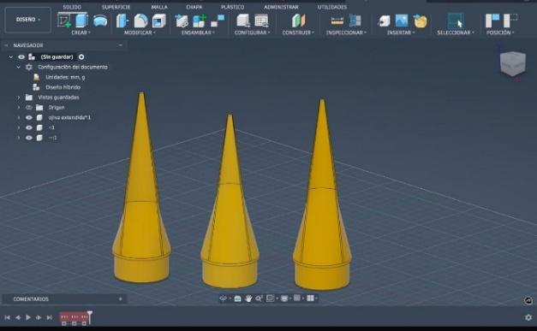 Imagen 1: Primeros bocetos de la ojiva biomimética
A continuación, se describe el análisis estático y de frecuencias modales para la ojiva.
En primera instancia, la Imagen 2 muestra como el factor de seguridad antes descrito, es superado por este modelo. La relación de seguridad acorde al material de fabricación implementado (PLA, 3-1), según el análisis de esfuerzo estático es superado por una relación de 4-1. Lo que refleja que el PLA es óptimo para el desarrollo de cohetes experimentales.
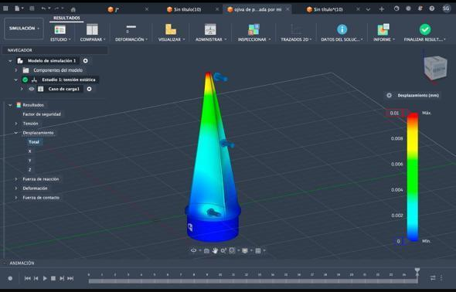 Imagen 2: Análisis de tensión estática, desplazamiento
Por su parte, la Imagen 2, indica el siguiente paso del desplazamiento estructural dentro de los parámetros mecánicos del material implementado, deformación del material. Los resultados indican que el diseño estructural de la ojiva es funcional y no repercute en la aerodinámica del cohete durante toda la trayectoria de vuelo que el proyectil ejecuta.
La Imagen 3, refleja el estudio de vibraciones modales aplicado a la masa integral del cuerpo. Donde se obtuvieron valores superiores a los establecidos cuando la frecuencia de entrada es de 0 Hz, es decir, el cohete aún no sufre desplazamiento vertical.
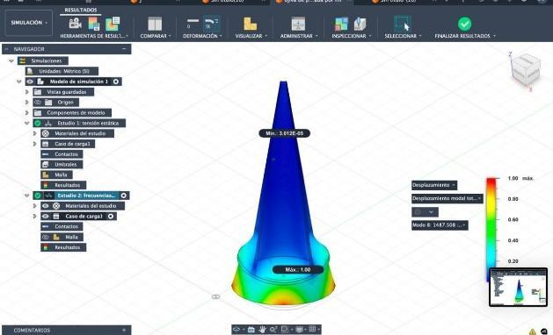 Imagen 3: Análisis de frecuencias modales
Enseguida, la Imagen 4 hace referencia al análisis de deformación mecánica, el cual comienza con el desplazamiento transversal de una fracción de la estructura externa del cuerpo analizado. Donde se ve claramente en la imagen como existe una deformación clásica para materiales del tipo ácido poliláctico. Al aplicar una carga estándar en una sección del cuerpo cónico-paraboloide, la estructura tiende a deformarse alcanzado la zona de elongación (zona amarilla) dentro de las características mecánicas del filamento de PLA.
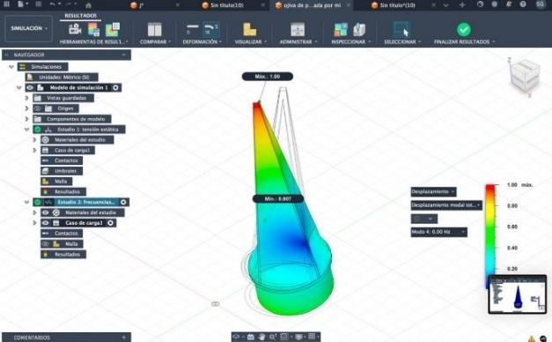 Imagen 4: Análisis de deformación mecánica
Con los resultados obtenidos, se decidió implementar la fabricación digital de este primer prototipo. La Imagen 5 refleja parte del proceso final de la impresión 3D. La ojiva en cuestión tiene una longitud total de 134.5 mm y un diámetro base de 50.2 mm.
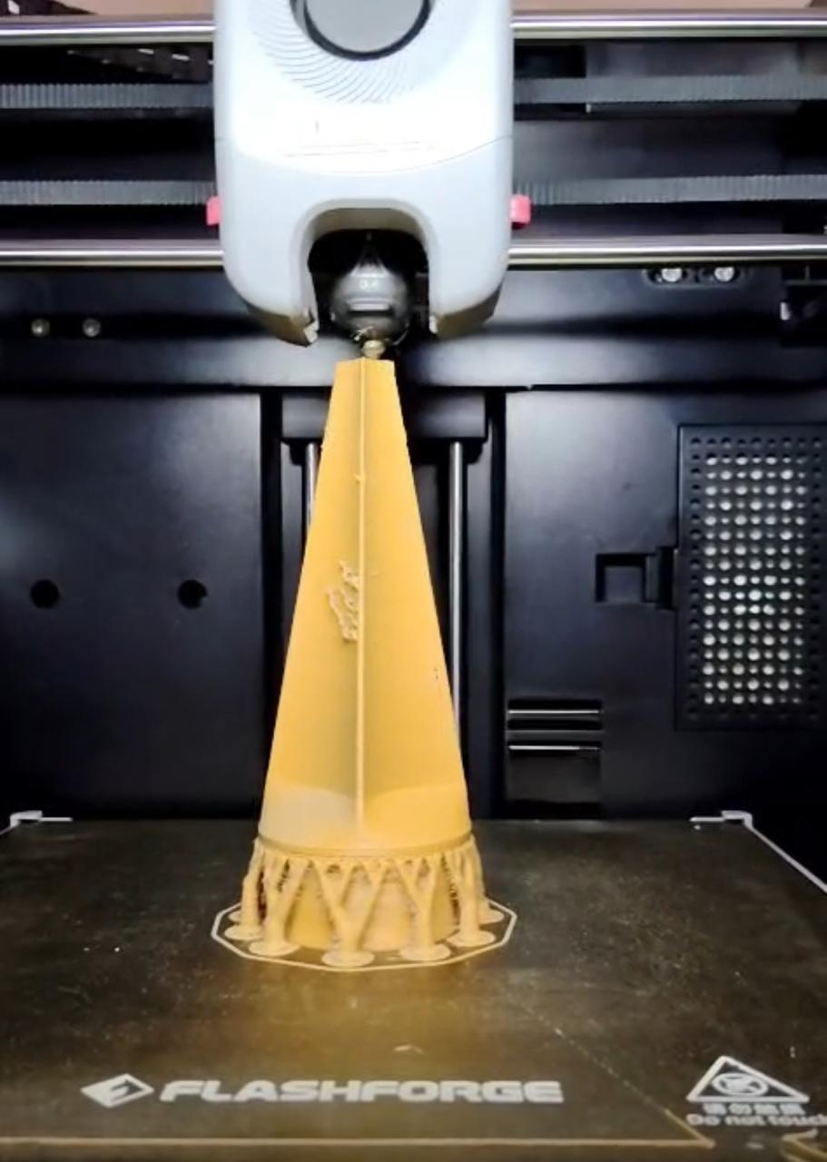
Imagen 5: Diseño del prototipo final

En la Imagen 6 se observa el nuevo diseño para la base del segundo prototipo, que es en forma de rombo, el cual estará contenido dentro del cilindro que se ajusta al fuselaje del cohete. Este diseño se integra de forma orgánica a la estructura física de ojiva Alcedo atthis; mitigando por completo el daño estructural del primer boceto.
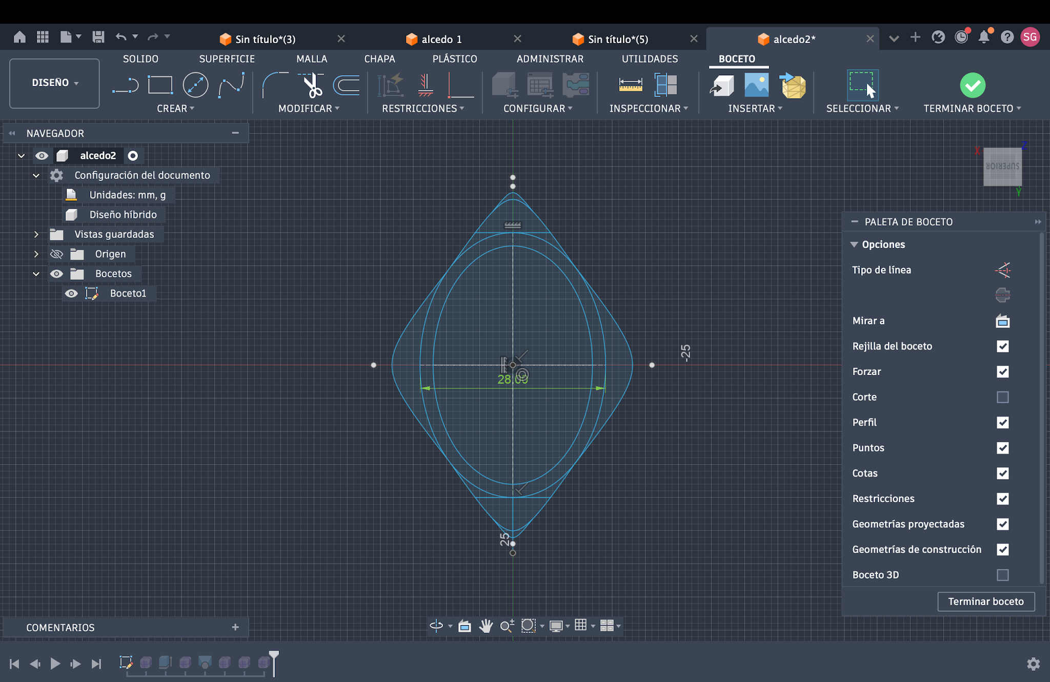 Imagen 6: Mejoramiento de la base, nuevo diseño
Además, se dio más longitud a la parte final de la ojiva, replicando de mejor forma la estructura ósea del pico del Martín pescador, lo que brindará mejor aerodinámica al entra en contacto con las fuerzas cortantes del viento.
La Imagen 7 evidencia el ajuste realizado a la punta de la ojiva.

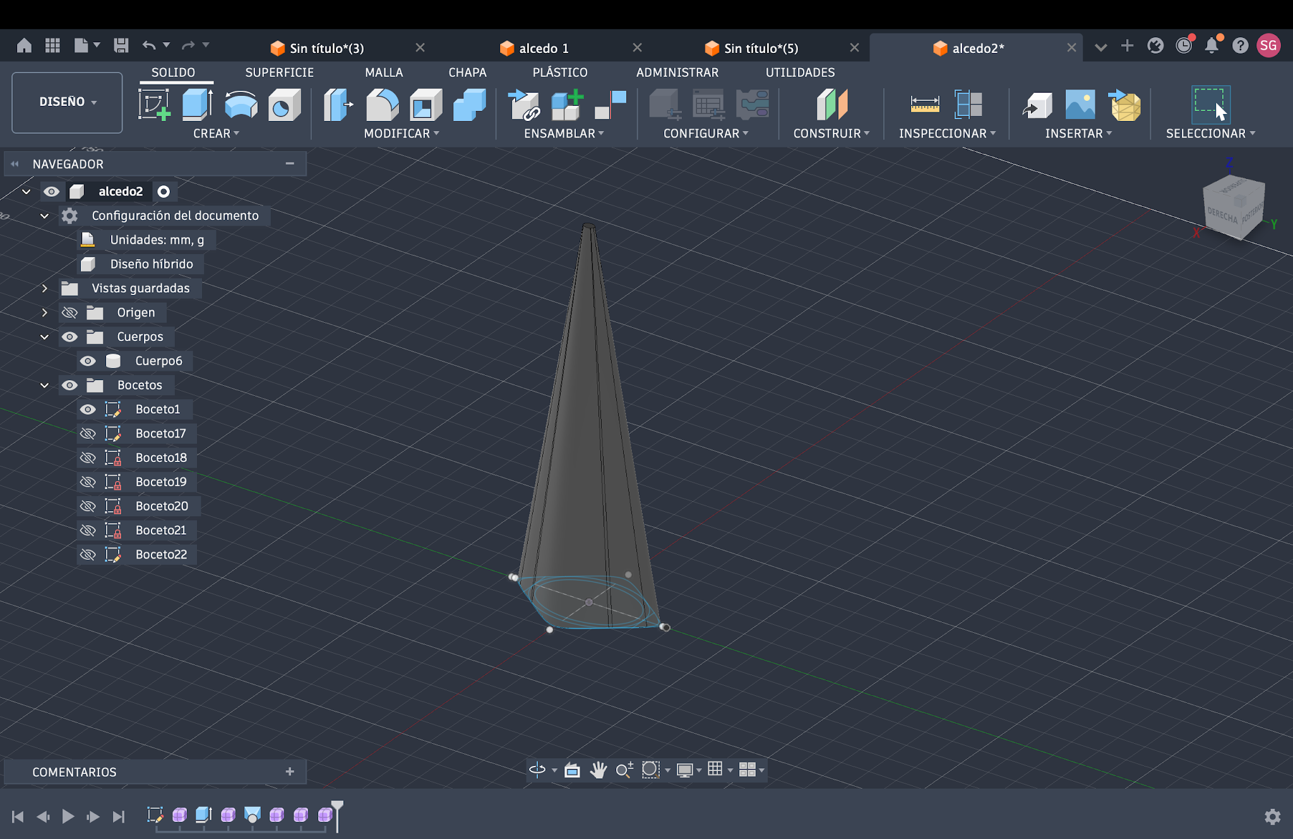 Imagen 7: Ajuste de la punta, nuevo diseño
Por último, la Imagen 8 revela la estructura aerodinámica final de la propuesta de ojiva Alcedo atthis.
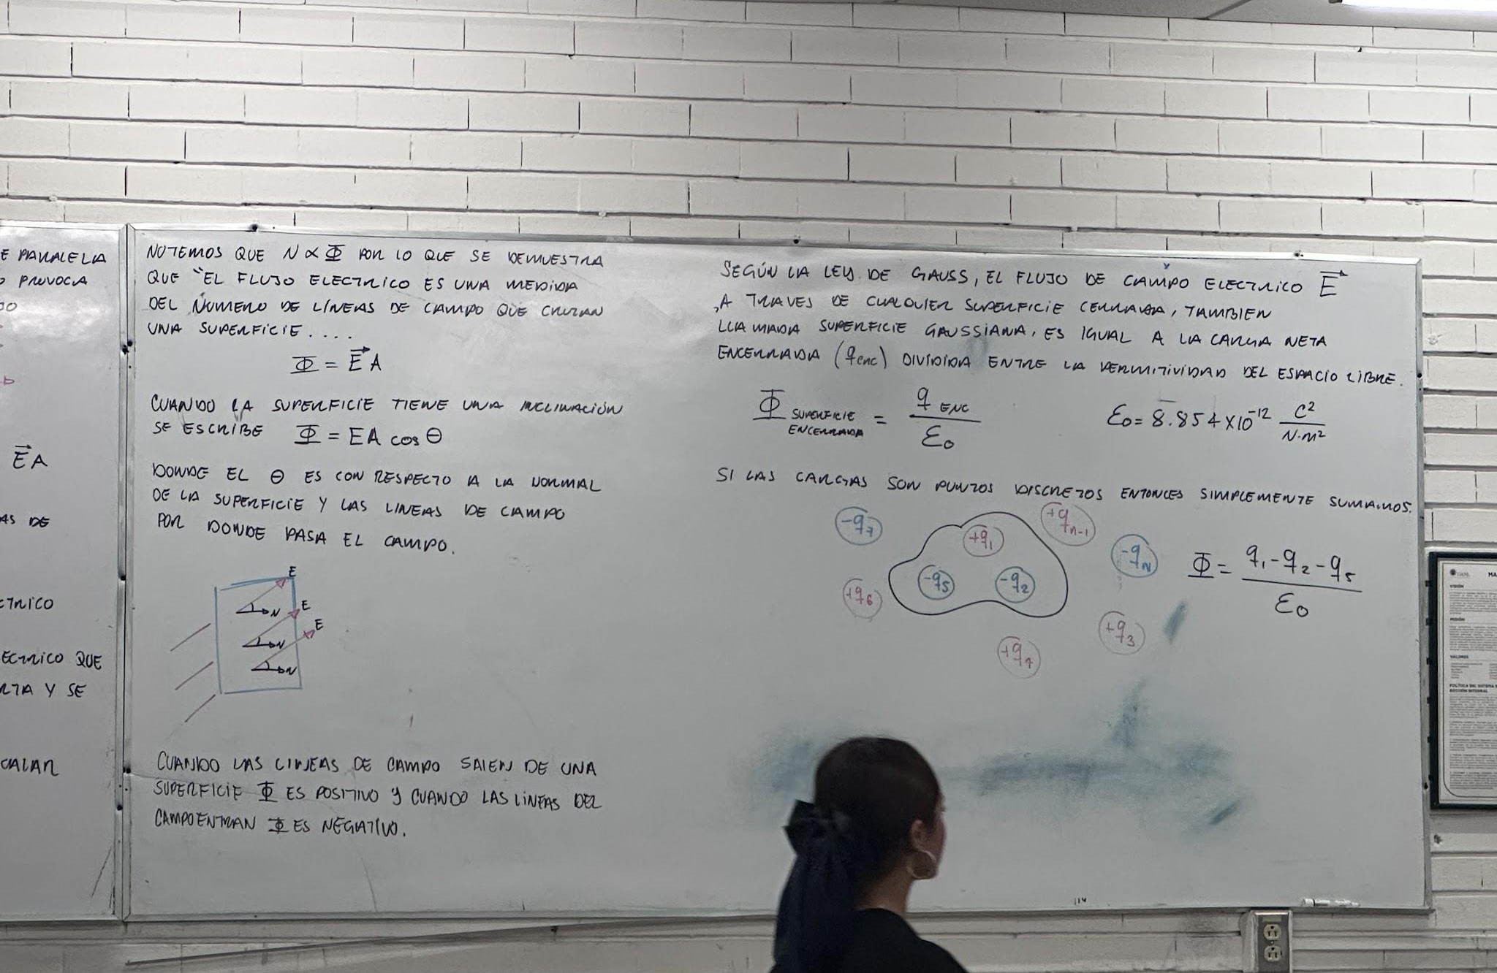 Imagen 8: Segundo prototipo terminado

- DISCUSION
Los resultados obtenidos durante el desarrollo del proyecto evidencian que la implementación de principios biomiméticos en el diseño de ojivas para cohetería experimental posee un potencial significativo para mejorar el desempeño aerodinámico y estructural del sistema.
El análisis geométrico preliminar mostró que la configuración inspirada en el pico del Martín pescador presenta una transición progresiva entre la punta y el cuerpo principal de la ojiva, favoreciendo la continuidad superficial y disminuyendo zonas abruptas susceptibles a generar separación prematura del flujo. Este comportamiento coincide con lo señalado por Hoerner (1965), quien establece que las superficies con transiciones suaves reducen la formación de turbulencias y mejoran el comportamiento aerodinámico en regímenes subsónicos.
Durante el modelado CAD se identificó que la geometría biomimética permite un perfil longitudinal más estilizado respecto a configuraciones cónicas convencionales, lo cual puede favorecer una redistribución más uniforme de la presión dinámica alrededor de la superficie externa del cohete. Anderson (2016) sostiene que las geometrías aerodinámicas con perfiles progresivos contribuyen a minimizar el arrastre de presión, especialmente en vehículos de alta relación longitud-diámetro.
Los análisis estructurales realizados mediante Autodesk Fusion 360 indicaron que el material PLA utilizado en la fabricación del prototipo presenta un comportamiento mecánico favorable para aplicaciones de cohetería experimental de baja y media potencia. El factor de seguridad superior a 4:1 obtenido en el análisis estático demuestra que la estructura posee resistencia suficiente frente a las cargas previstas durante el ascenso del vehículo. Estos resultados son consistentes con investigaciones sobre manufactura aditiva aplicada a prototipos aeroespaciales, donde el PLA ha mostrado adecuada estabilidad estructural y facilidad de fabricación para aplicaciones experimentales (Blikstein, 2013).
Asimismo, los análisis modales revelaron frecuencias naturales superiores a las condiciones iniciales de excitación, sugiriendo que la estructura posee capacidad para tolerar vibraciones mecánicas preliminares sin comprometer su integridad física. Este aspecto resulta relevante debido a que las vibraciones aerodinámicas pueden influir negativamente en la estabilidad del vuelo y en la integridad del fuselaje (Fortescue et al., 2011).
Un hallazgo importante del proceso experimental fue la identificación de una debilidad estructural en la base del primer prototipo impreso. La observación física permitió detectar posibles zonas de fractura asociadas a concentración de esfuerzos mecánicos en la unión entre la ojiva y el fuselaje. Como respuesta, se implementó un rediseño geométrico basado en una estructura interna de tipo romboidal integrada orgánicamente al perfil biomimético. Esta modificación incrementó la resistencia mecánica del sistema y mejoró el acoplamiento estructural del conjunto.
La necesidad de realizar iteraciones de diseño confirma lo señalado por Versteeg y Malalasekera (2007), quienes destacan que los procesos de optimización aerodinámica requieren ajustes progresivos derivados de la interacción entre simulación computacional, análisis estructural y validación experimental.
Además, el ajuste longitudinal realizado en la segunda versión de la ojiva permitió aproximarse con mayor fidelidad a la morfología del pico del Martín pescador, favoreciendo un perfil más alargado y progresivo. Este aspecto adquiere relevancia debido a que Nakatsu (2009) demostró que la geometría inspirada en dicha ave puede reducir perturbaciones aerodinámicas y optimizar el desplazamiento de vehículos en medios fluidos.
Aunque los resultados obtenidos hasta el momento corresponden principalmente a análisis geométricos y estructurales
preliminares, la investigación evidencia que la biomimética constituye una línea viable para el desarrollo de soluciones innovadoras en cohetería experimental. No obstante, será indispensable realizar futuras simulaciones CFD, pruebas en túnel de viento y vuelos instrumentados para validar cuantitativamente el comportamiento aerodinámico de la propuesta y determinar con precisión el impacto de la geometría biomimética sobre el coeficiente de arrastre del vehículo.
En términos generales, los resultados obtenidos respaldan parcialmente la hipótesis de investigación, debido a que la ojiva bio-inspirada mostró características geométricas y estructurales favorables que podrían traducirse en mejoras aerodinámicas durante futuras etapas de validación experimental.

- CONCLUSIONES
La presente investigación permitió desarrollar una propuesta innovadora de ojiva biomimética inspirada en la morfología del pico del Martín pescador aplicada a cohetería experimental de baja y media potencia, integrando principios de aerodinámica, biomimética, modelado CAD y manufactura digital.
Los resultados preliminares obtenidos evidencian que la geometría bio-inspirada presenta características favorables relacionadas con continuidad superficial, transición progresiva y potencial reducción de perturbaciones aerodinámicas, aspectos fundamentales para disminuir el arrastre en vehículos subsónicos experimentales.
El modelado tridimensional realizado mediante Autodesk Fusion 360 permitió reproducir de manera funcional las características morfológicas principales del pico del Martín pescador, facilitando además procesos iterativos de optimización geométrica y estructural.
Por otra parte, los análisis estáticos y modales demostraron que el material PLA posee condiciones mecánicas adecuadas para la fabricación inicial de prototipos experimentales, mostrando factores de seguridad favorables y estabilidad estructural frente a cargas preliminares.
Asimismo, la fabricación física del primer prototipo permitió identificar áreas de mejora relacionadas con la unión estructural entre la ojiva y el fuselaje, lo cual condujo al rediseño y fortalecimiento de la base estructural del sistema. Este proceso confirmó la importancia de integrar validación física dentro de los procesos de diseño aeroespacial experimental.
La investigación también evidenció que la biomimética representa una estrategia viable para el desarrollo de soluciones innovadoras en ingeniería aeroespacial educativa, particularmente en proyectos de cohetería experimental orientados a contextos STEM y divulgación científica.
Finalmente, se concluye que la propuesta posee potencial para evolucionar hacia futuras etapas de simulación CFD, pruebas en túnel de viento y vuelos instrumentados que permitan validar cuantitativamente su desempeño aerodinámico. De esta manera, el proyecto establece bases metodológicas y científicas para el estudio de perfiles biomiméticos aplicados al diseño de componentes aeroespaciales experimentales.

- FUTURAS LÍNEAS DE INVESTIGACIÓN
El presente proyecto representa una fase inicial dentro del desarrollo de soluciones biomiméticas aplicadas a la cohetería experimental. Aunque los resultados preliminares se centran en el diseño geométrico y análisis conceptual de la ojiva bio-inspirada, la investigación abre múltiples posibilidades de profundización científica y tecnológica orientadas a validar experimentalmente el comportamiento aerodinámico del sistema y ampliar sus aplicaciones dentro del ámbito aeroespacial.
A continuación, se describen las principales líneas de investigación futuras derivadas del proyecto:
1. Simulación CFD de flujo aerodinámico
Una de las etapas prioritarias consiste en realizar simulaciones mediante Dinámica de Fluidos Computacional (CFD) para analizar cuantitativamente el comportamiento del flujo alrededor de la ojiva bio-inspirada. Estas simulaciones permitirán:
- Calcular el coeficiente de arrastre aerodinámico (Cd).
- Visualizar líneas de flujo y zonas de turbulencia.
- Identificar regiones de separación de capa límite.
- Comparar el desempeño frente a ojivas cónicas y ogivales.
- Analizar distribuciones de presión y velocidad.
La simulación CFD proporcionará evidencia cuantitativa para validar la hipótesis del proyecto y optimizar geométricamente el diseño.
2. Fabricación de prototipos mediante impresión 3D
Posteriormente, se contempla la fabricación física de las ojivas utilizando tecnologías de manufactura aditiva como impresión 3D FDM y SLA. Esta etapa permitirá evaluar:
- Precisión geométrica del diseño.
- Viabilidad de manufactura.
- Resistencia estructural.
- Compatibilidad con fuselajes de cohetes experimentales.
Además, la impresión 3D facilitará la producción rápida de variantes paramétricas para posteriores análisis comparativo.
3. Ensayos experimentales en túnel de viento
Como parte del proceso de validación experimental, se propone desarrollar pruebas en túneles de viento subsónicos de baja velocidad con el propósito de medir:
- Fuerzas reales de arrastre.
- Comportamiento del flujo.
- Estabilidad aerodinámica.
- Formación de turbulencias.
Estas pruebas permitirán contrastar los resultados obtenidos mediante simulación CFD con datos físicos reales, fortaleciendo la confiabilidad científica del proyecto.
4. Optimización paramétrica de la geometría biomimética
Otra línea de investigación relevante consiste en implementar procesos de diseño paramétrico para optimizar la geometría de la ojiva mediante variaciones controladas en:
- Relación longitud-diámetro.
- Curvatura superior e inferior.
- Radio de transición.
- Ángulo de afinamiento.
- Perfil frontal.
El uso de algoritmos de optimización geométrica podría permitir identificar configuraciones de mínimo arrastre dentro de la familia de perfiles inspirados en el Martín pescador.
5. Vuelos experimentales instrumentados
Una de las fases más importantes será la implementación de vuelos reales utilizando cohetes experimentales instrumentados con:
- Altímetros.
- Acelerómetros.
- Sensores IMU.
- Sistemas de telemetría.
- Cámaras de alta velocidad.
Estas pruebas permitirán medir variables reales de desempeño, tales como:
- Altitud máxima alcanzada.
- Estabilidad durante el ascenso.
- Velocidad máxima.
- Comportamiento dinámico.
- Eficiencia aerodinámica global.
La comparación experimental entre distintas geometrías permitirá validar de manera integral la funcionalidad de la propuesta biomimética.
6. Estudios de estabilidad y centro de presión
Debido a que la ojiva influye directamente en la posición del centro de presión del cohete, futuras investigaciones deberán evaluar:
- Margen de estabilidad.
- Relación entre centro de masa y centro de presión.
- Estabilidad estática y dinámica.
- Efectos de vibración aerodinámica.
Estos análisis serán fundamentales para garantizar seguridad y eficiencia durante vuelos reales.

- LITERATURA CONSULTADA
Autodesk Inc. (2024). Fusion 360 user documentation and simulation tools. Autodesk.
ACARE. (2011). Flightpath 2050: Europe’s vision for aviation. European Commission.
Anderson, J. D. (2016). Introduction to Flight. McGraw-Hill Education.
Barrowman, J. S. (1967). The practical calculation of the aerodynamic characteristics of slender finned vehicles. Catholic University of America.
Benyus, J. M. (2002). Biomimicry: Innovation inspired by nature. HarperCollins.
Blikstein, P. (2013). Digital fabrication and ‘making’ in education. FabLabs: Of Machines, Makers and Inventors, 1–21.
Chiappe, A., & Lee, L. (2018). Open teaching: A new way on e-learning? Electronic Journal of e-Learning, 16(5), 369–383.
Fish, F. E., & Battle, J. M. (1995). Hydrodynamic design of the humpback whale flipper. Journal of Morphology, 225(1), 51–60. https://doi.org/10.1002/jmor.1052250105
Fortescue, P., Swinerd, G., & Stark, J. (2011). Spacecraft Systems Engineering. Wiley.
Freeman, S., Eddy, S., McDonough, M., Smith, M., Okoroafor, N., Jordt, H., & Wenderoth, M. (2014). Active learning increases student performance in science, engineering, and mathematics. PNAS, 111(23), 8410–8415.
Hoerner, S. F. (1965). Fluid-dynamic drag. Hoerner Fluid Dynamics.
Nakatsu, E. (2009). Bullet train nose. AskNature Innovation Database. Biomimicry Institute.
Niskanen, S. (2013). OpenRocket technical documentation release 13.05. OpenRocket.
Resnick, M. (2017). Lifelong Kindergarten. MIT Press.
Sutton, G., & Biblarz, O. (2017). Rocket Propulsion Elements. Wiley
NASA. (2022). NASA STEM Engagement Report. NASA
Agencia Espacial Mexicana. (2023). Programas de divulgación científica y tecnológica. Agencia Espacial Mexicana
ESA. (2022). Educational Space Programs. ESA
Sampieri, R., Fernández, C., & Baptista, P. (2014). Metodología de la investigación. McGraw-Hill.
Versteeg, H., & Malalasekera, W. (2007). An introduction to computational fluid dynamics: The finite volume method (2nd ed.). Pearson Education.
Wang, Y., Zhao, K., Lu, X.-Y., Song, Y.-B., & Bennett, G. J. (2019). Bio-inspired aerodynamic noise control: A bibliographic review. Applied Sciences, 9(11), 2224. https://doi.org/10.3390/app9112224

13. ANEXOS
En Anexo A. Informe completo del estudio integral de la ojiva en el software Fusion 360 de Autodesk. Informe

